Změny v povinné výbavě, lékárničkách i úlevy motorkářům, od 1.10.2018 platí řada změn pro motoristy.

Zmenšil se obsah povinné výbavy vozidel. Řidič už nemusí sebou vozit náhradní žárovky, pojistky. V povinné výbavy nemusí být ani rezerva, klíč na matice a příruční zvedák – ovšem pouze za předpokladu, že má provozovatel vozidla zajištěnu asistenční službu, která výměnu poškozené pneumatiky na území České republiky nepřetržitě dělá.
V lékárničce od 1. října nemusí být trojcípý šátek, náplast s polštářkem a plastová rouška. Lékárničku není nutné měnit kvůli expiraci.

Motorkáři nemusejí na emise, na STK jednou za čtyři roky. Nově byla stanovena lhůta na pravidelné kontroly na Stanicích technické kontroly (STK) na 4 roky také pro větší motocykly. První kontrola u nových motocyklů po 6 letech, další po 4 letech. Vedle mopedů pak nyní ani motorky s hmotností nad 400 kg nemusí absolvovat měření emisí.
Při vjezdu do kolony nově platí povinnost vytvářet záchranářskou uličku. Od října se mění pravidla tvorby uličky pro vozidla Integrovaného záchranného systému (IZS), tedy policie, hasičů, záchranky, ale také vozidel správce pozemní komunikace a vozidla sloužící k odstranění následků dopravní nehody nebo překážky provozu na pozemních komunikacích.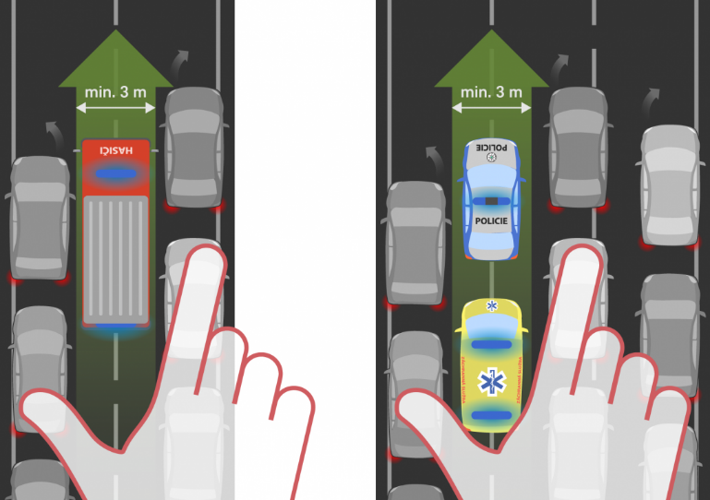
Jako pomůcku použijte pravou ruku – palec je levý pruh, pak mezera pro záchranáře, a pak ostatní pruhy.
Ulička slouží na víceproudých silnicích pro zajištění plynulého a včasného zásahu záchranářů u nehod. Nově bude povinné uličku tvořit mezi levým a přiléhajícím pruhem. Vozidla musí již při příjezdu ke koloně zastavit s dostatečným odstupem od vozidla, které v koloně již stojí, aby bylo možné případně manévrovat (popojet). V levém pruhu co nejvíce vlevo a v přilehlém a dalších pruzích (prostředním a pravém) vpravo tak, aby mezi mini těmito pruhy vznikl prostor o minimální šířce 3 m. Tím budou pravidla stejná jako v okolních státech.

